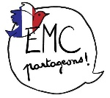
Jeu de paires
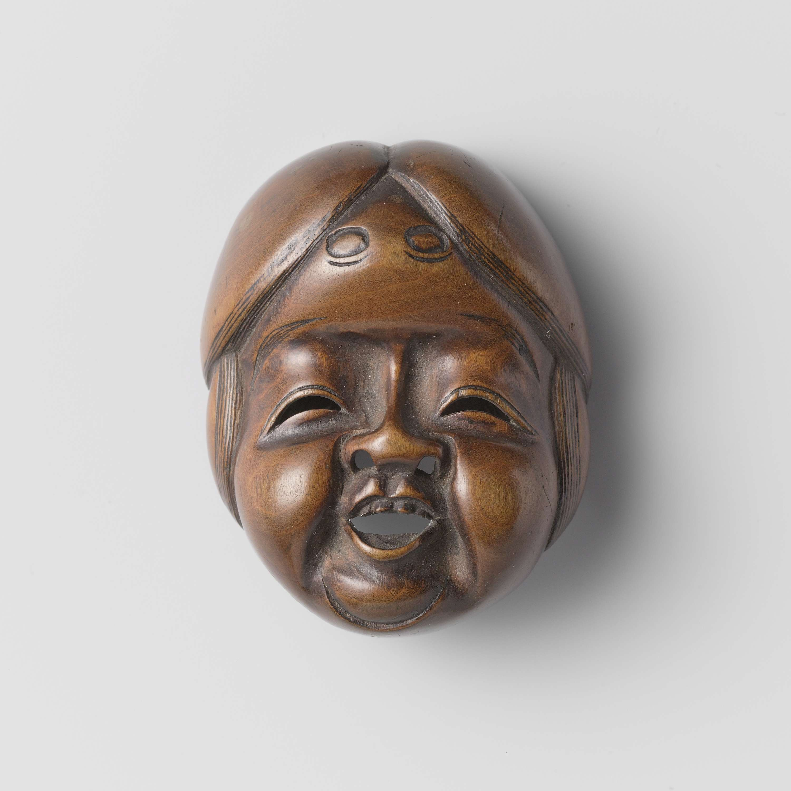 | 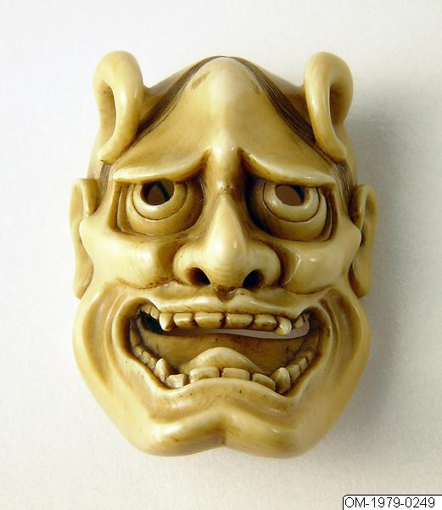 | 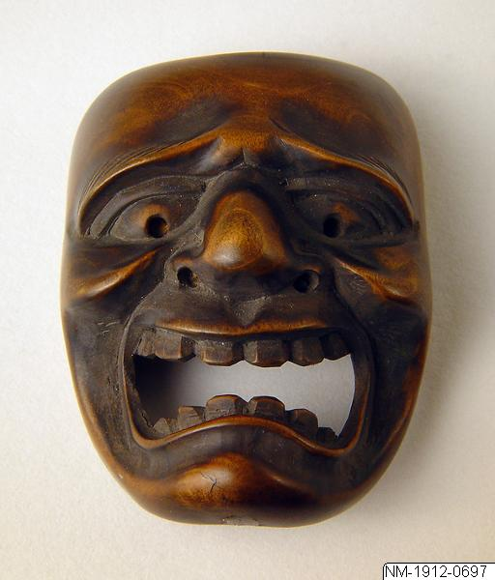 | 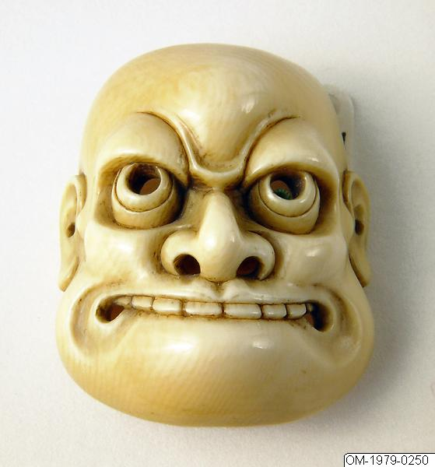
 | 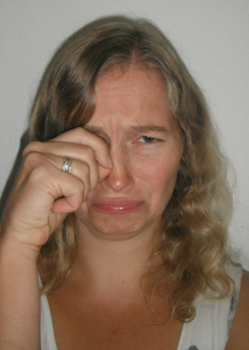 | 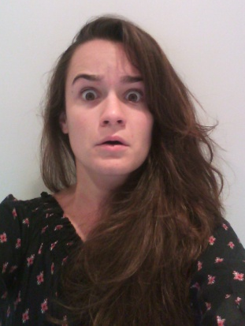 | 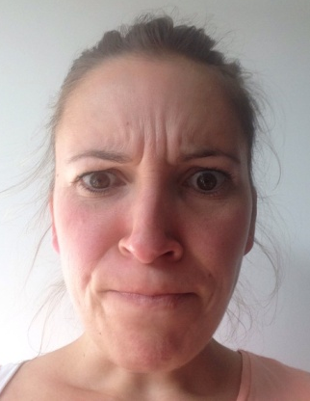

Sources
- Masque d'Okame, la fille laide. Signé shuzan, Rijksmuseum, Pays-Bas, tous droits réservés
https://www.europeana.eu/portal/fr/record/90402/AK_MAK_981.html?q=inro+OR+netsuke+OR+kimono+OR+katana+OR+tsuba+OR+kakiemon+OR+raku+OR+nabeshima+OR+imari
- Netsuke représentant un diable féminin. Signé: Fujitani, Östasiatiska museet, Suède, tous droits réservés
https://www.europeana.eu/portal/fr/record/91643/SMVK_OM_objekt_110004.html?q=inro+OR+netsuke+OR+kimono+OR+katana+OR+tsuba+OR+kakiemon+OR+raku+OR+nabeshima+OR+imari
- Netsuke de bois sous forme de ver, du Japon, Östasiatiska museet, Suède, tous droits réservés
https://www.europeana.eu/portal/fr/record/91643/SMVK_OM_objekt_111532.html?q=inro+OR+netsuke+OR+kimono+OR+katana+OR+tsuba+OR+kakiemon+OR+raku+OR+nabeshima+OR+imari
- Netsuke représentant un homme. Signé: Fujitani, Östasiatiska museet, Suède, tous droits réservés
https://www.europeana.eu/portal/fr/record/91643/SMVK_OM_objekt_110009.html?q=inro+OR+netsuke+OR+kimono+OR+katana+OR+tsuba+OR+kakiemon+OR+raku+OR+nabeshima+OR+imari

